

Enquêtes trimestrielles de Conjoncture

- Secteur des industries manufacturières, extractives, énergétiques et environnementales
- Secteur de la construction

Septembre 2026

La présente note relate les principales appréciations des chefs d’entreprises telles qu’elles ressortent des enquêtes de conjoncture réalisées par le HCP au titre du 3ème trimestre 2026 auprès des entreprises opérant dans les secteurs des industries manufacturières, de l’extraction, de l’énergie, de l’environnement ainsi que dans celui de la construction.
Ces appréciations portent sur l’évolution de l’activité au cours du 2ème trimestre 2026 et les anticipations pour le 3ème trimestre 2026.

- Evolution de la production selon les appréciations des chefs d’entreprises au titre du 2ème trimestre 2026

  - Secteur de l’Industrie
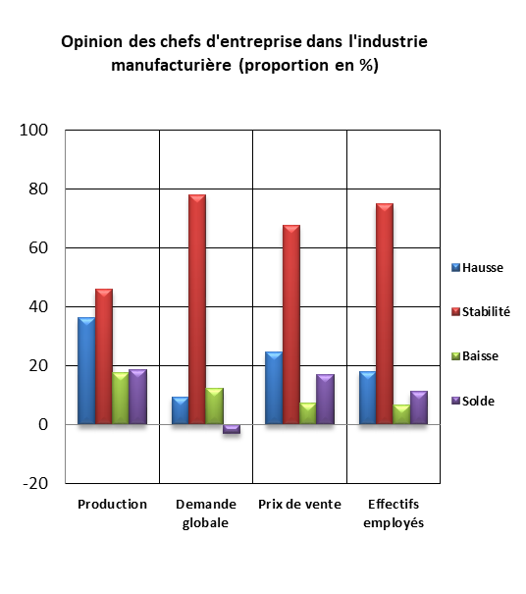
Au deuxième trimestre 2026, la production de l’industrie manufacturière aurait connu une augmentation, résultat d’une hausse de la production dans les branches de l’«Industrie automobile», de la «Fabrication d'équipements électriques» et de l’« Industrie chimique», et d’une baisse de la production dans les branches de l’«Industrie du papier et du carton» et de la «Fabrication de textiles».
Les carnets de commandes du secteur sont jugés d’un niveau normal par les chefs d’entreprises. S’agissant de l’emploi, il aurait connu une stabilité. Globalement, le taux d’utilisation des capacités de production (TUC) dans l’industrie manufacturière se serait établi à 75%.

Au deuxième trimestre 2026, 34% des entreprises de l’industrie manufacturière auraient rencontré des difficultés d’approvisionnement en matières premières, principalement celles d’origine étrangère.
Les stocks de matières premières durant ce trimestre se seraient situés à un niveau normal et la trésorerie aurait été jugée « difficile » selon 19% des patrons. Par branche d’activité, cette proportion atteint près de 27% dans l’ « Industrie de l'habillement».

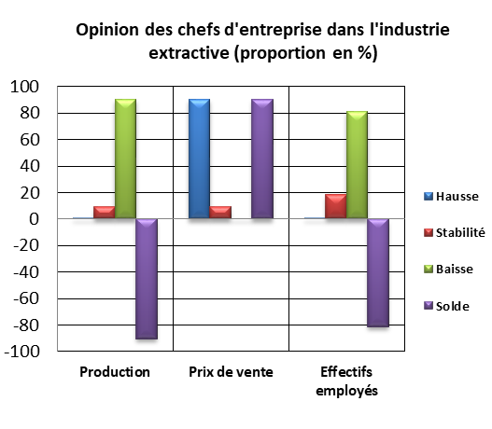
Au deuxième trimestre 2026, la production de l’industrie extractive aurait connu une baisse, résultat d'une diminution de la production des phosphates. Les prix de vente des produits de ce secteur auraient connu une hausse et l’emploi aurait connu une baisse.

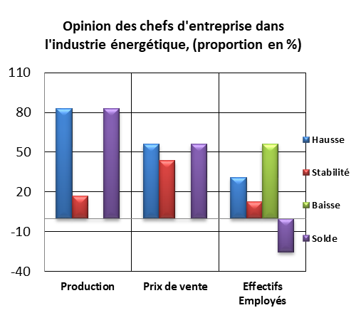
Au deuxième trimestre 2026, la production de l’industrie énergétique aurait enregistré une augmentation, principalement imputable à la hausse de l’activité dans la branche «Production et distribution d’électricité, de gaz, de vapeur et d’air conditionné». Les prix de vente des produits du secteur auraient également augmenté. En revanche, l’emploi aurait connu une baisse au cours de la même période.

La production de l’industrie environnementale aurait connu une stabilité imputable à une stagnation de l'activité du « Captage, traitement et distribution d’eau ». En ce qui concerne les carnets de commande de ce secteur, ils se seraient établis à un niveau normal et l’emploi aurait connu une stabilité.

  - Secteur de la Construction
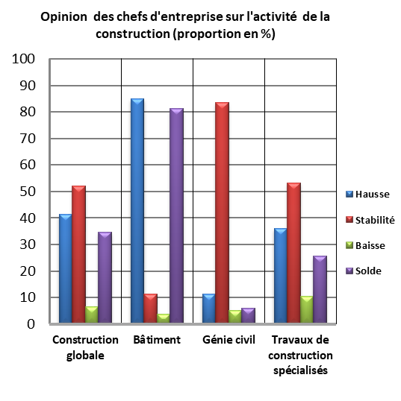
Au deuxième trimestre 2026, l’activité du secteur de la Construction aurait enregistré une augmentation. Cette évolution aurait été due, d’une part, à la hausse de l’activité dans les branches de la «Construction de bâtiments» et des «Travaux de construction spécialisés» et, d’autre part, à la stagnation de l’activité dans le «Génie civil».
Les carnets de commandes dans la construction se seraient situés à un niveau normal et l’emploi aurait connu une hausse. Dans ces conditions, le taux d’utilisation des capacités de production (TUC) dans le secteur de la Construction se serait établi à 75%.
Au deuxième trimestre 2026, 14% des entreprises du secteur de la Construction auraient rencontré des difficultés d’approvisionnement en matières premières et la trésorerie aurait été jugée « difficile » par 28% des chefs d'entreprise.

- Prévisions de la production selon les anticipations des chefs d’entreprises au titre du 3ème trimestre 2026

  - Secteur de l’Industrie
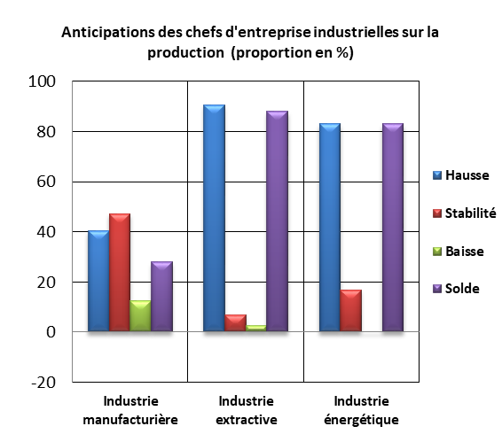
Au troisième trimestre 2026, les entreprises de l’industrie manufacturière anticipent une augmentation de leur niveau de production. Cette évolution serait principalement attribuable, d’une part, à une hausse de l’activité dans les branches de l’«Industrie alimentaire», de l’«Industrie chimique» et de la «Fabrication d'autres produits minéraux non métalliques» et, d’autre part, à une diminution de celle de l’«Industrie automobile», de l’« Industrie de l'habillement» et de l’«Industrie du papier et du carton ».
Concernant les anticipations de l’emploi, les industriels prévoient globalement une stabilité des effectifs employés.
S’agissant de l’industrie extractive, les entreprises de ce secteur prévoient une hausse de leur production pour le troisième trimestre 2026. Cette évolution serait imputable principalement à une augmentation de la production des phosphates. Au niveau des effectifs employés, les patrons de ce secteur prévoient une baisse.
La production énergétique attendue pour le troisième trimestre 2026, connaîtrait une augmentation attribuable à la hausse de la « Production et distribution d’électricité, de gaz, de vapeur et d’air conditionné ». Pour ce qui est de l’emploi, il connaîtrait une augmentation des effectifs au cours du même trimestre.
Pour le même trimestre, les entreprises de l’industrie environnementale anticipent une stabilité de la production notamment dans les activités du « Captage, traitement et distribution d’eau » et une stabilité des effectifs employés.
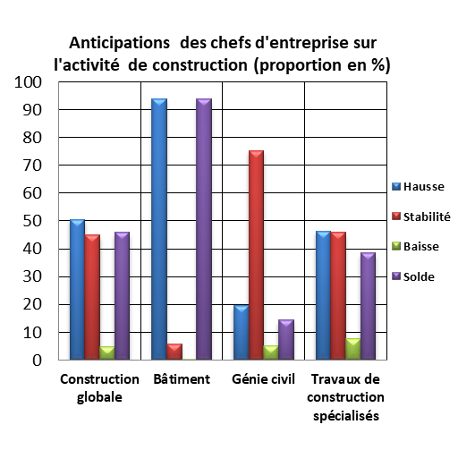
  - Secteur de la Construction
Les anticipations avancées par les chefs d’entreprises du secteur de la Construction, pour le troisième trimestre 2026, font ressortir une augmentation de l’activité. Cette évolution résulterait, d’une part, de la hausse d’activité attendue dans les branches de la « Construction de bâtiments » et des « Travaux de construction spécialisés » et, d’autre part, de la stagnation d’activité prévue dans le « Génie civil ». Cette évolution dans le secteur de la construction serait accompagnée d’une hausse prévue des effectifs employés.

